Aichi Sky Expo（愛知県国際展示場）多目的利用地のご利用について

愛知国際会議展示場株式会社

　Aichi Sky Expo（愛知県国際展示場）の多目的利用地のご利用について、下記の通り利用範囲とご利用例を整理しておりますので、ご活用を検討いただきますようお願い申し上げます。

記

１．共通事項

（１）利用料金

1. 1日あたり52円／1平方メートル（税込）で算出された区画毎の料金

（２）ご利用の流れと利用にあたっての留意事項

①　予め利用許可申請をご提出いただき、利用許可を受けてください。利用許可申請の詳細は営業部担当者へお問い合わせください。

②　利用許可範囲では、ご利用者の責任において管理・原状回復を行ってください。利用許可範囲に損傷等があった場合は、別途修理・補修費用を請求させていただきます。

③　他の利用者との共用となる箇所がある場合には、譲り合って安全なご利用をお願いします。

④　敷地内外での車両通行ルートは、運営部担当者と事前調整させていただきます。

＜多目的利用地A/B/C/D位置図＞

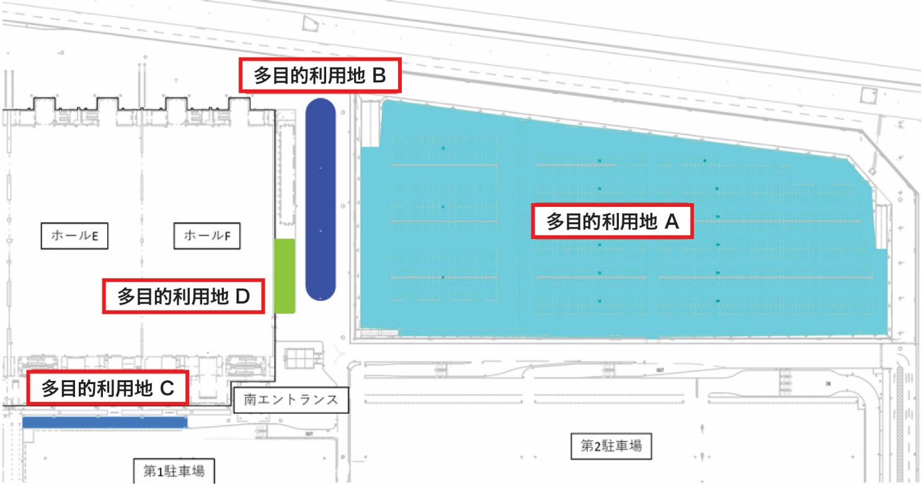

２．各区画のご案内およびご利用例

1. 多目的利用地A
   1. 位置：Aichi Sky Expo敷地内南東側屋外
   2. 総面積：33,000㎡
   3. 利用料金：下記より希望する区画毎の料金をご確認ください。

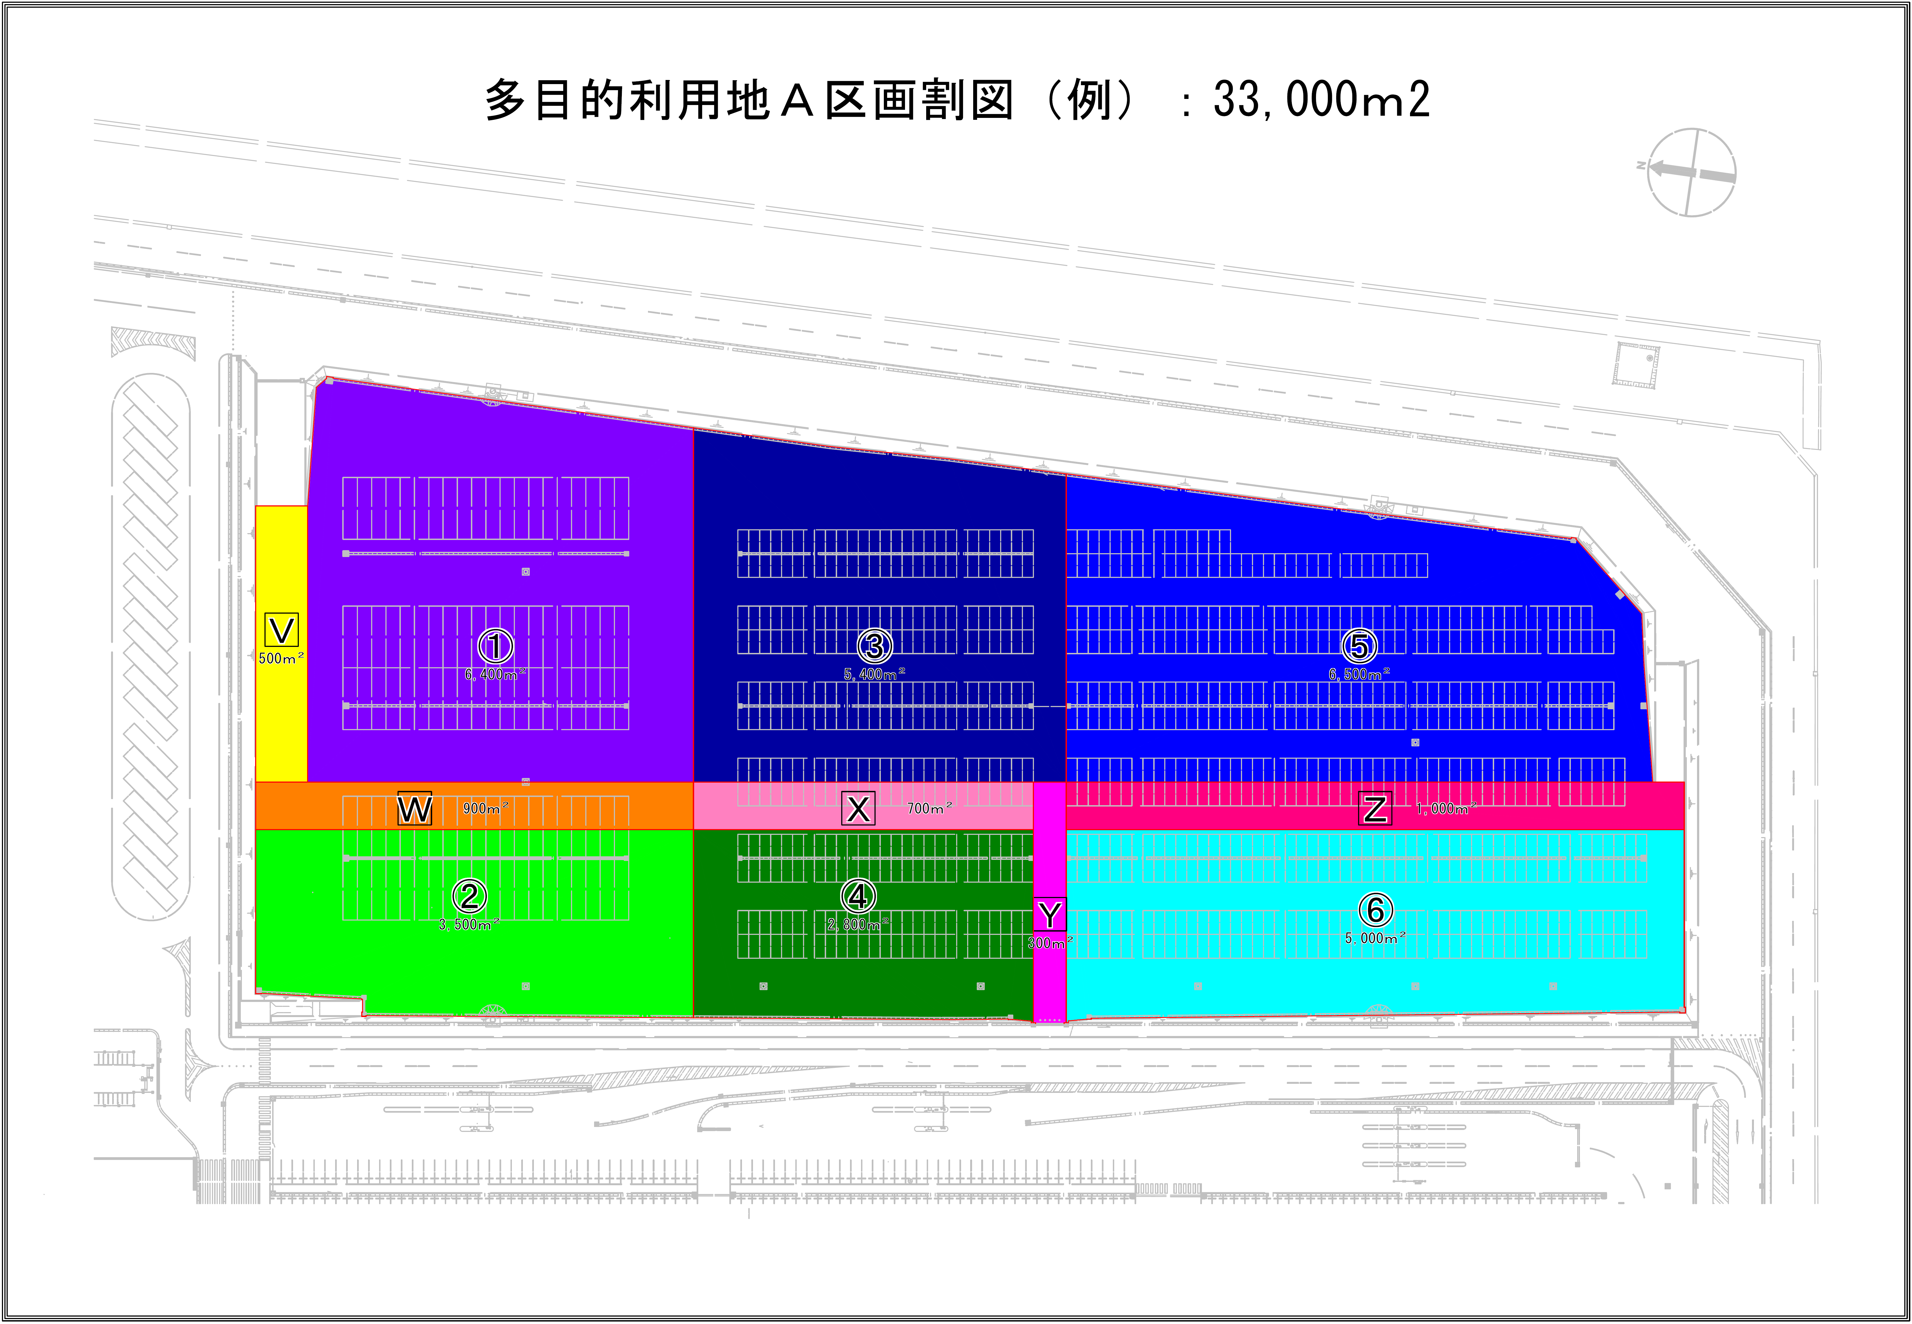

**多目的利用地A区画割図 : 33,000㎡**



※原則、共用（無料）の車路としますが、利用許可申請により専用利用が可能です（有料）。

* 1. ご注意事項

・上記ご利用例にある区画毎のご利用となります。

・大型車両や重量物を設置する計画がある場合には、事前に運営部担当者までご相談ください。

・区画V／W／X／Y／Zに利用許可がない場合は当該区画を共用の車両通行路としますので、譲

り合って安全な通行をお願いします。

1. 多目的利用地B
   1. 位置：展示場建屋南側屋外の大型バス待機エリア（白線内）
   2. 総面積：1,839㎡
   3. 利用料金：全面利用の場合1日あたり95,628円（税込）(１,８３９㎡)

　　　　　半面利用の場合1日あたり47,788円（税込）(９１９㎡)

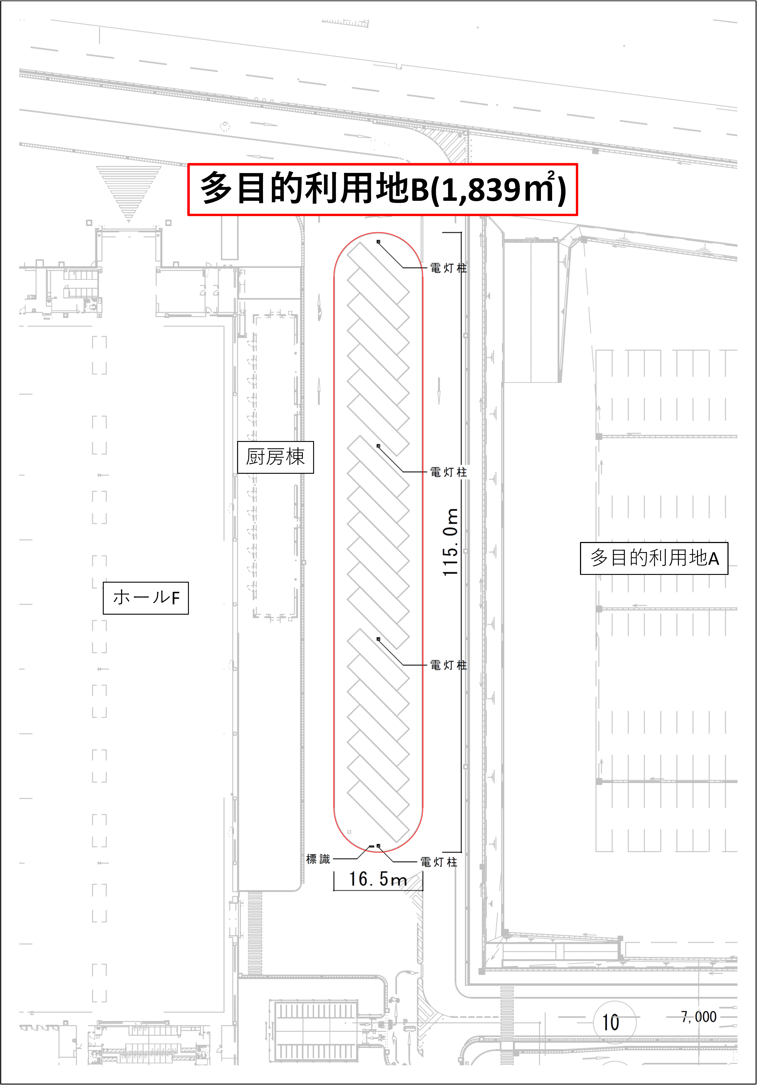

＜ご利用例＞

・大型バスの乗降

　利用許可申請を提出いただくことにより、専用利用（指定位置の確保や駐車）が可能です（有料）。

・キッチンカーを配置した屋外飲食ス

ペース

・移動ATM車の設置

・大型来場車両（キャンピングカー等）

の有料駐車場

　（駐車料金徴収等の管理は主催者様

にて実施いただきます）

* 1. ご注意事項

・上記ご利用例にある区画毎もしくは全面の利用となります。

・大型車両や重量物を設置する計画がある場合には、事前に運営部担当者までご相談ください。

・当該区画内には照明の電灯柱（4本）と標識（１基）があります。ご計画の際にはご留意ください。

1. 多目的利用地C
   1. 位置：展示場建屋西側屋外（建屋と第1駐車場の間の一部）
   2. 総面積：588㎡
   3. 利用料金：下記より希望する区画毎の料金をご確認ください。

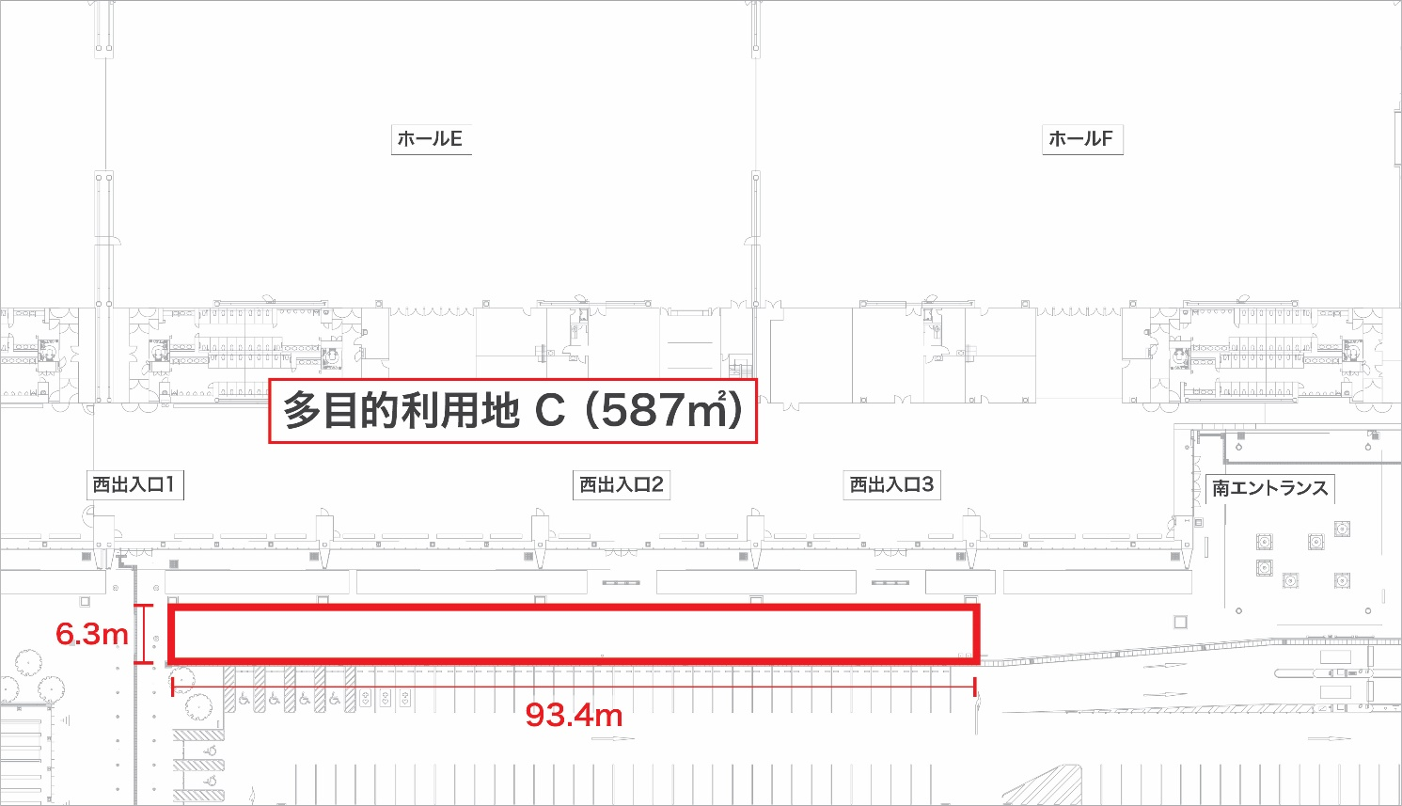

**多目的利用地C（588㎡）**

**①**

**②**

**③**

|  |  |  |
| --- | --- | --- |
| 区画 | 面積 | 利用料金／1日（税込） |
| C① | 90㎡（5.6m×16.0m） | 4,680円 |
| C② | 150㎡（5.6m×26.7.m） | 7,800円 |
| C③ | 130㎡（5.6m×23.2m） | 6,760円 |
| 全面利用 | 588㎡（6.3m×93.4m） | 30,576円 |

* 1. ご注意事項

・上記ご利用例の区画C①、C②、C③もしくはその組み合わせ、又は全面での利用となります。

・本エリアに乗り入れ可能な車両は総重量5t以下です。ご計画の際にはご注意ください。

・多目的利用地Cを全面利用される際は、区画内建物側に有効幅2m以上の共用通路を設けていただく必要がございます。また隣接する駐車場利用者の妨げにならないような利用方法や安全確保等、ご計画の際にはご注意ください。

・当該区画内には照明の電灯柱があります（1本）。ご計画の際にはご留意ください。

1. 多目的利用地D
   1. 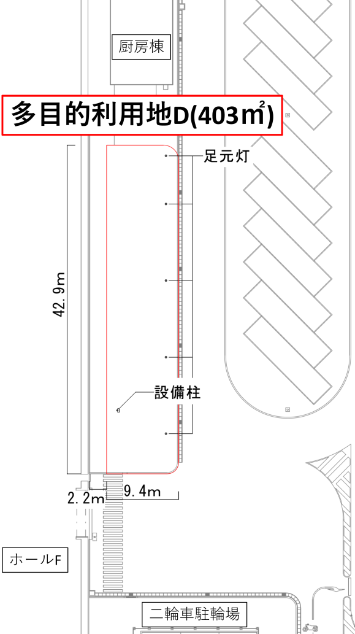位置：展示場建屋南側厨房棟西側屋外
   2. 総面積：403㎡
   3. 利用料金：1日あたり20,956円（税込）
   4. ご利用例

・屋外レストランやカフェの営業

厨房棟のご利用については別途ご相談ください

・グッズ販売店舗の出店

・キッチンカー

* 1. 注意事項

・原則として本エリアに車両の乗り入れはできません。

ご計画の際にはご注意ください。

・当該区画内にはセキュリティ用カメラの設備柱（1本）

及び足元灯（5本）があります。ご計画の際にはご留

意ください。

３．本件に関するお問い合わせ先



以上